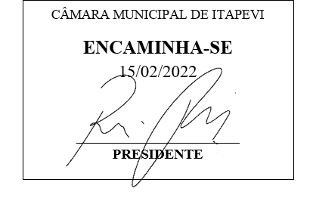

INDICAÇÃO Nº 1013 / 2022

Súmula: Solicito ao Executivo junto a Secretaria de Esportes e Lazer providências quanto a manutenção da quadra de basquete localizada na Areninha São Carlos.

INDICO à Mesa, depois de ouvido o douto plenário na forma regimental vigente, que seja oficiado ao Excelentíssimo Senhor Igor Soares Prefeito do Município de Itapevi, junto a Secretaria de Esportes e Lazer solicitando providências quanto a manutenção da quadra de basquete localizada na Areninha São Carlos.

Justificativa
Senhor Presidente;
Senhoras Vereadoras;
Senhores Vereadores;

Já há algum tempo, as crianças, jovens e adultos do bairro Jardim São Carlos clamam pela manutenção da quadra acima citada, a qual não se encontra em condições ideais para utilização, devido a atos de vandalismo que ocorreram no local.
Sabe-se que a regular prática de atividades físicas e esportivas é sinônimo de boa saúde, traduzindo-se em hábitos saudáveis para os nossos munícipes, de todas as faixas etárias.
Com a manutenção da quadra esportiva, nosso povo poderá realizar as disputas esportivas do modo adequado, uma vez que hoje o local encontra-se sem as cestas e sem o portão.
Haja vista, a relevância do tema, solicito apoio dos nobres pares para aprovação do requerido. (Segue em anexo abaixo assinado)

Sala das Sessões Benvindo Moreira Nery, 11 de fevereiro de 2022.



Vereador Thiaguinho Silva
Vice-presidente
Líder do governo

